令和 年 月 日
地域の合意を得るために、区長さんなどから回覧してもらう文書のサンプルです。〇〇のところに、活動団体の代表者の方の名前が入ります。
□□区の皆さまへ

〇〇さんが「さくら猫」の世話をこの地域で行う予定です。

この活動について、反対の方は 月 日までに区長まで申し出てください。

□□区長
電話:

さくら猫とは？

大分県が令和2年4月から「おおいた さくら猫プロジェクト」を始めました。
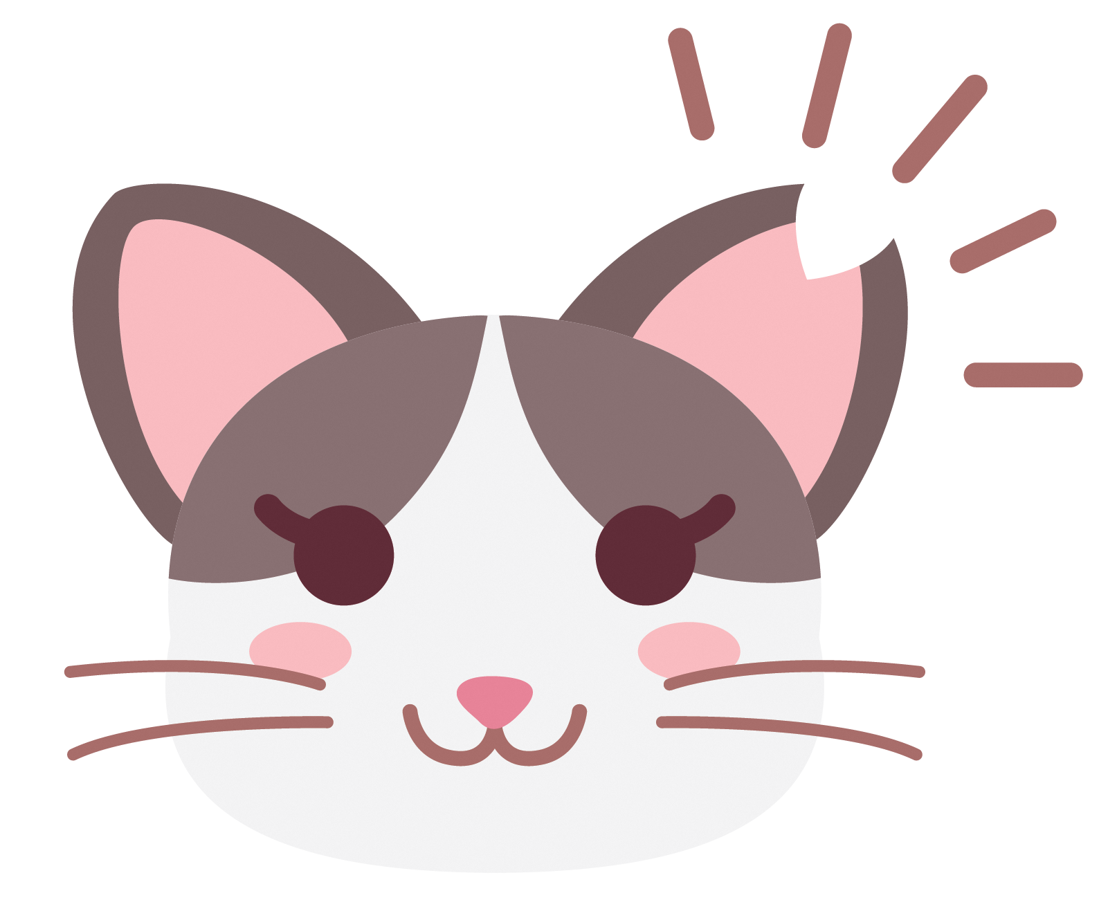野良猫の不妊・去勢手術を「おおいた動物愛護センター(保健所)」が行い、エサやり等をする団体にその地域の中で一代限りの命である野良猫として世話をしてもらい、将来的に野良猫をなくしていく取り組みです。
不妊・去勢手術をした猫は、見た目が分かりやすいよう耳にＶの字の切れ込みが入ります。この耳が桜の花びらに似た形になるため、「さくら猫」と呼ばれます。

◎トラブルが少なくなるように世話をします
・フン尿の被害(匂いや衛生面、草木が枯れるなどの問題)について
→不妊・去勢手術を行うことで、オスがマーキングの際に生じる匂いの強い尿を減らせます。また、猫はエサ場の近くでフンをする習性があるため、猫用トイレを設置し掃除を定期的に行うことで、被害が少なくなるように努めます。
・生ゴミなどの食い荒らしについて
→必要な量のエサを与え、被害が減るように努めます。
・うるさい鳴き声などについて
→不妊・去勢手術を行うことで、猫は性格が穏やかになり、さらにエサを必要なだけ与えられているため、猫同士のケンカは少なくなります。また、発情がなくなるため発情期の大きな声の抑制が見込めます。

→裏面につづく

なぜそのような取り組みを大分県が行うのか？

□野良猫は捕獲(駆除)できません
野良犬は「狂犬病予防法」に基づいて、県が捕獲を行います。
野良猫は、大けがをしている猫を助けるなどの保護目的以外の理由で捕獲ができません。
猫を殺すことは動物虐待になり、駆除目的で捕まえることも違法行為です。

□エサやりをやめても解決しません
野良猫は捨て猫やその子孫です。もともと野生で暮らしていたわけではありません。自然界のエサだけではなかなか生きていけないため、犬などのペットフード、人間の食べ残し、人間から貰えるエサなどで何とか食いつないでいます。
エサやりをやめても、すぐに猫がいなくなるわけではありません。猫は縄張りの中で生活する生き物ですので、まずはその範囲内で何とかエサ探しをします。結果、生ごみやペットフードなどの食い荒らしが増えたり、少ないエサをめぐって猫同士のケンカが発生したり周辺環境悪化の原因になります。それでもエサがなければ、他所へ行きますが、そうなっても他所で野良猫問題が発生するだけです。

□猫はどんどん増えます
メス猫は生後半年程度で妊娠できるようになり、場合によっては年に3～4回出産します。エサが十分にある環境であれば、どんどん増えていきます。また、ペットフードなどの品質向上によって、野良猫も年々長生きになっています。

